

**Faculdade de Ciências e Tecnologias**

**Licenciatura em Engenharia de Tecnologias e Sistemas de Informação**

**Cadeira: Engenharia de Software Avançada**

**Manual de Utilizador para o Sistema de Controlo de Transportes do Centro Infantil Cantinho do Céu (CTCICC)**

**VII Semestre/Laboral**

**Estudantes**

Anatália Neves Mula

Cleiton Fernandes da C. Muianga

Mapie Victorino Mamunhe

Salomão José Váloi

**Docente:** Eng. Momade Marcos. H. Abdul

Maputo, Junho de 2022

**ÍNDICE DE FÍGURAS**

Figura 1: Login do sistema 6

Figura 2: Dashboard 7

Figura 3: Cadastro de funcionários 8

Figura 4: Cadastro de encarregados 9

Figura 5: Cadastro de carrinhas 10

Figura 6: Cadastro de avarias 11

Figura 7: Visualização de funcionários 12

Figura 8: Visualização de encarregados 12

Figura 9: Visualização de carrinhas 13

Figura 10: Comunicação de avarias 14

Figura 11: Logout do sistema 15

**ÍNDICE**

1 APRESENTAÇÃO 4

1.1 Sobre a instituição 4

1.2 Como obter suporte? 4

1.3 Desenvolvedores 4

2 SOBRE O SISTEMA E ESTA DOCUMENTAÇÃO 4

2.1 Descrição do sistema 4

2.2 Funcionalidades 5

2.3 Objectivo do manual 5

2.4 Público alvo 5

2.5 Como aceder ao sistema? 6

3 USANDO O SISTEMA 6

3.1 Login do sistema 6

3.2 Dashboard 6

3.3 Cadastros 7

3.3.1 Cadastro de funcionários (administrador, gestor de transportes, secretária, educadora e motorista) 7

3.3.2 Cadastro de encarregados 8

3.3.3 Cadastro de carrinhas 9

3.3.4 Cadastro de avarias 10

3.4 Visualização 11

3.4.1 Visualização de funcionários 11

3.4.2 Visualização de encarregados 12

3.4.3 Visualização de carrinhas 13

3.5 Comunicação de avarias 13

3.6 Logout do sistema 14

# APRESENTAÇÃO

## Sobre a instituição

O Centro Infantil Cantinho do Céu é uma instituição que cuida e educa crianças e encontra-se sediado no bairro Zimpeto. Apresenta várias filiais. Este centro possui várias carrinhas para o transporte das crianças de casa para o centro e vice-versa. Os motoristas não possuem uma rota específica, o que significa que um dia o motorista pode ter uma rota e no outro, uma outra rota. Cada viagem é composta por um motorista e por uma educadora responsável por controlar e realizar a entrega da criança à sua residência.

## Como obter suporte?

Para os utilizadores do CTCICC são disponibilizados canais de atendimento que organizam a comunicação e garantem que todos os utilizadores sejam atendidos no menor prazo possível:

**Suporte por e-mail:** [mulanatalia@gmail.com](mailto:mulanatalia@gmail.com), [cleitonfernandes.cm@gmail.com](mailto:cleitonfernandes.cm@gmail.com), [mmamunhe@gmail.com](mailto:mmamunhe@gmail.com), [salomaojosevaloi@gmail.com](mailto:salomaojosevaloi@gmail.com)

**Por telefone:** 846434526/842675934/873854676/848841005

## Desenvolvedores

Este sistema foi desenvolvido pelos estudantes finalistas do curso de Engenharia de Tecnologias e Sistemas de Informação da Universidade Joaquim Chissano, conmo forma de avaliação na cadeira de Engenharia de Software.

# SOBRE O SISTEMA E ESTA DOCUMENTAÇÃO

## Descrição do sistema

O CTCICC é um sistema de Controlo de Transporte Escolar do Centro Infantil Cantinho do Céu que auxília os funcionários da instituição no exercício de suas actividades de transporte de crianças e na comunicação com os encarregados. É um sistema totalmente web (on-line), desenvolvido utilizando algumas tecnologias livres conhecidas como o JAVA, Spring Boot, JavaScript e MySQL. Pode ser utilizado em ambiente Windows e Linux, pois necessita apenas de um navegador web e um utilizador e senha de acesso.

As funcionalidades estão divididas segundo o perfil, o que significa que há funcionalidades que não estão disponíveis para certos utilizadores.

Os funcionários compreendem: administrador, motoristas, educadora, secretária e gestor de transportes.

## Funcionalidades

* Cadastro de funcionários (administrador, motoristas, educadora, secretária e gestor de transportes);
* Cadastro de encarregados, de avarias, de carrinhas;
* Visualização de funcionários, de carrinhas, de avarias, de entrega da criança;
* Comunicar avarias;
* Geração de relatórios.

## Objectivo do manual

Este manual tem como objectivo orientar o utilizador no modo de utilização do Sistema de Controlo de Transportes do Centro Infantil Cantinho do Céu (CTCICC).

## Público alvo

Este manual destina-se aos funcionários (secretária, motorista, educadora, gestor de transportes) do Centro Infantil Cantinho do Céu que farão uso do sistema e aos encarregados de educação.

## Como aceder ao sistema?

O utilizador deve aceder ao sistema através de um navegador. A primeira tela a ser exibida é a tela de login.

# USANDO O SISTEMA

## Login do sistema

Essa é a primeira tarefa a ser executada para pôder utilizar o sistema, que consiste em introduzir o nome do utilizador (telefone ou e-mail) e a senha. Após isso é só clicar no botão **Entrar**. Ao clicar no botão **Entrar** e os dados forem válidos será aberta a tela inicial de acordo com o perfil. Caso os dados não sejam válidos mostrará uma mensagem de erro.

Figura 1: Login do sistema

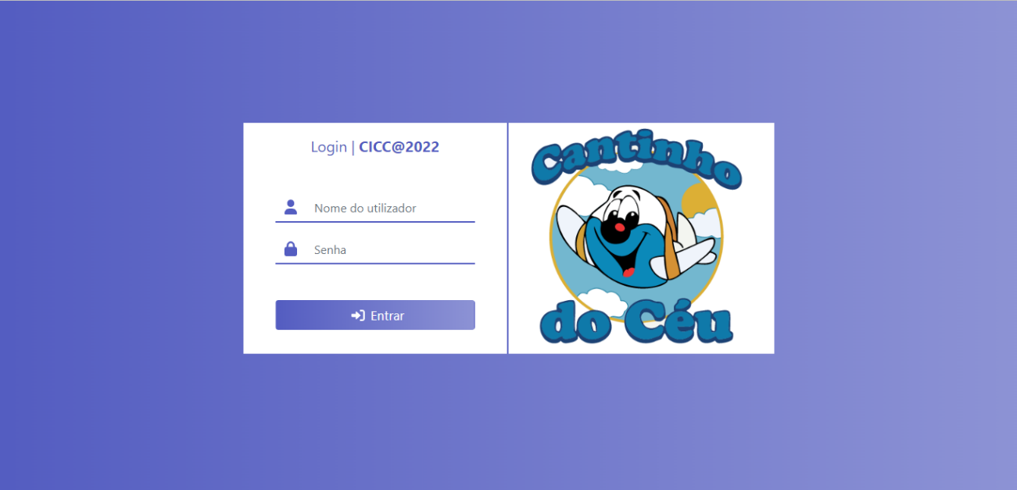

## Dashboard

O dashboard está disponível somente para os funcionários, o que significa que os encarregados não têm acesso.

Após efectuar o login com sucesso ser um funcionário, é mostrado o dashboard que permite ver quantos funcionários, zonas, utilizadores, carrinhas, encarregados e alunos estão cadastrados no sistema.

Figura 2: Dashboard

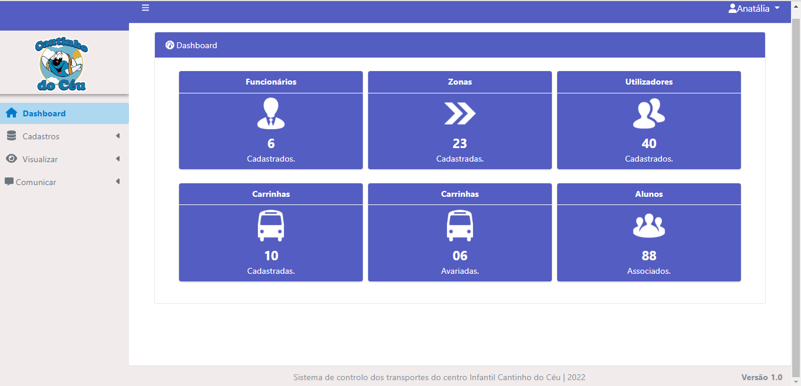

## Cadastros

### Cadastro de funcionários (administrador, gestor de transportes, secretária, educadora e motorista)

Para efectuar o cadastro de funcionários é só clicar no botão **Cadastros** no menu lateral esquerdo e clicar em funcionários. Após isso é só preencher correctamente os dados solicitados que são perfil (que compreende o tipo de funcionário: administrador, gestor de transportes, secretária, educadora e motorista), nome, apelido, data de nascimento, sexo, tipo de documento, número de documento, celular, celular alternativo, e-mail, residência e quarteirão. Em seguida é só confirmar os dados e clicar no botão **Cadastrar** e será exibida uma mensagem de sucesso se os dados forem válidos, se não forem válidos, serão exibidos os respectivos erros. Caso sejam exibidos os erros, é só inserir novos dados válidos e clicar no botão **Cadastrar** novamente. Se desejar cancelar o cadastro é só clicar no botão **Cancelar** (antes de clicar no botão cadastrar).

**Nota:** Essa funcionalidade apenas está disponivel para os seguintes funcionários/perfis: administrador e secretária.

Figura 3: Cadastro de funcionários

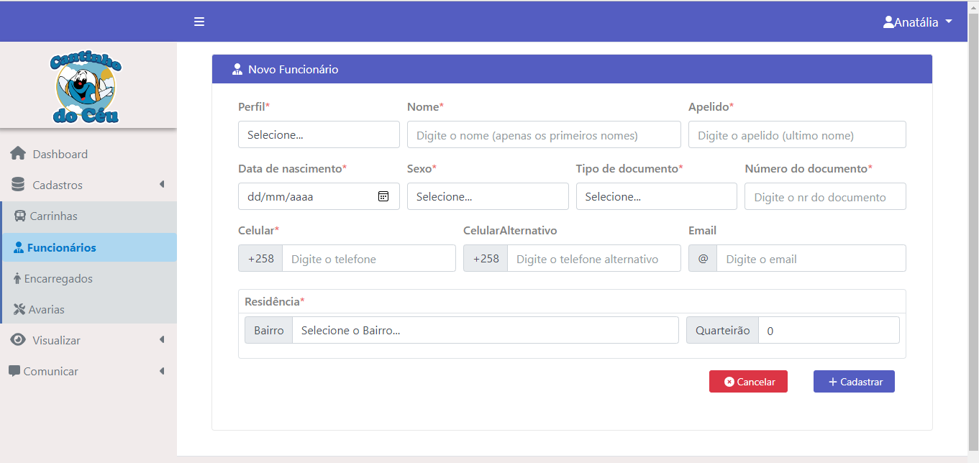

### Cadastro de encarregados

Para efectuar o cadastro de encarregados é só clicar no botão **Cadastros** no menu lateral esquerdo e clicar em encarregados. Após isso é só preencher correctamente os dados solicitados que são: nome, apelido, celular, celular alternativo e e-mail. Em seguida é só confirmar os dados e clicar no botão **Cadastrar** e será exibida uma mensagem de sucesso se os dados forem válidos, se não forem válidos, serão exibidos os respectivos erros. Caso sejam exibidos os erros, é só inserir novos dados válidos e clicar no botão **Cadastrar** novamente. Se desejar cancelar o cadastro é só clicar no botão **Cancelar** (antes de clicar no botão **Cadastrar**).

**Nota:** Essa funcionalidade apenas está disponivel para os seguintes funcionários/perfis: administrador e secretária.

Figura 4: Cadastro de encarregados

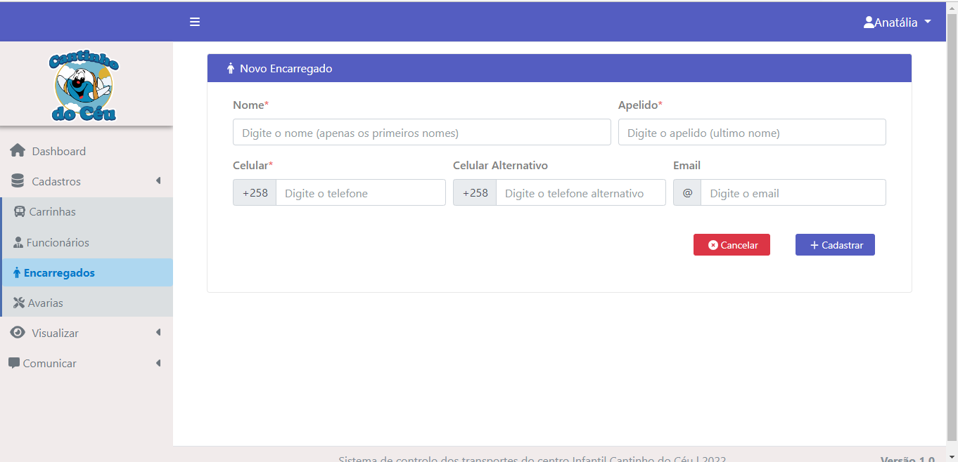

### Cadastro de carrinhas

Para efectuar o cadastro de carrinhas é só clicar no botão **Cadastros** no menu lateral esquerdo e clicar em Carrinhas. Após isso é só preencher correctamente os dados solicitados que são: matrícula e capacidade. Em seguida é só confirmar os dados e clicar no botão **Cadastrar** e será exibida uma mensagem de sucesso se os dados forem válidos, se não forem válidos, serão exibidos os respectivos erros. Caso sejam exibidos os erros, é só inserir novos dados válidos e clicar no botão **Cadastrar** novamente. Se desejar cancelar o cadastro é só clicar no botão **Cancelar** (antes de clicar no botão **Cadastrar**).

**Nota:** Essa funcionalidade apenas está disponivel para os seguintes funcionários/perfis: administrador e gestor de transportes.

Figura 5: Cadastro de carrinhas

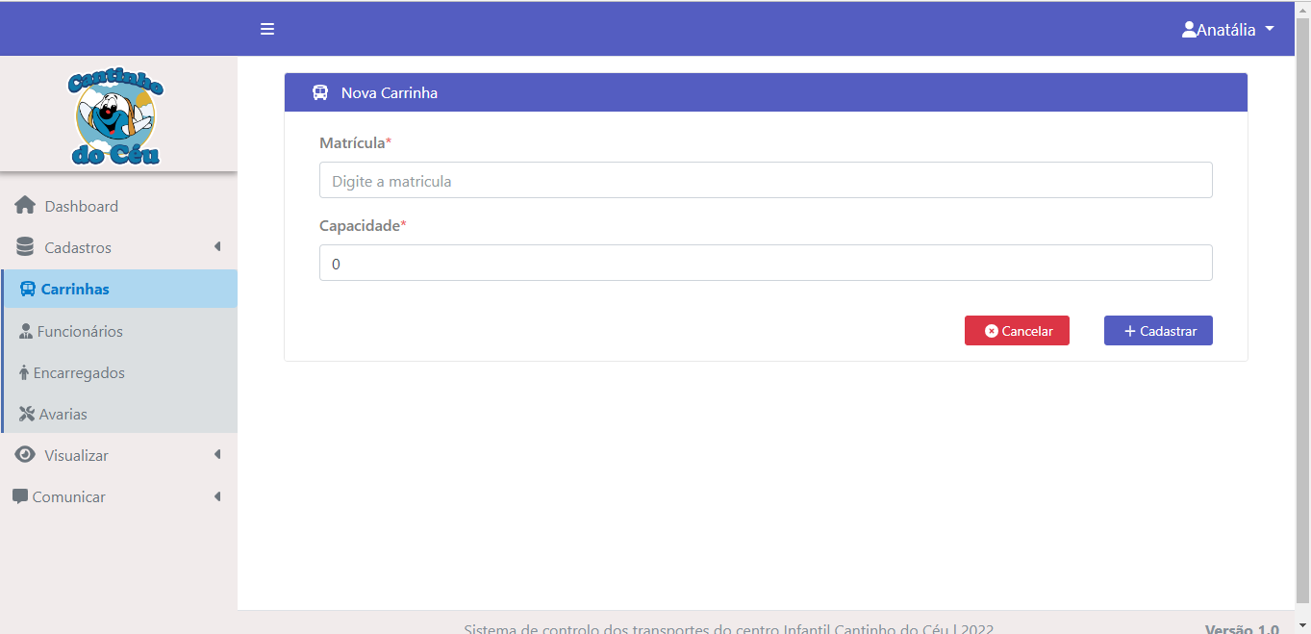

### Cadastro de avarias

Para efectuar o cadastro de avarias é só clicar no botão **Cadastros** no menu lateral esquerdo e clicar em avarias. Após isso é só preencher correctamente os dados solicitados que são: tipo de avaria e descrição. Em seguida é só confirmar os dados e clicar no botão **Cadastrar** e será exibida uma mensagem de sucesso se os dados forem válidos, se não forem válidos, serão exibidos os respectivos erros. Caso sejam exibidos os erros, é só inserir novos dados válidos e clicar no botão **Cadastrar** novamente. Se desejar cancelar o cadastro é só clicar no botão **Cancelar** (antes de clicar no botão **Cadastrar**).

**Nota:** Essa funcionalidade apenas está disponivel para os seguintes funcionários/perfis: administrador e gestor de transportes.

Figura 6: Cadastro de avarias

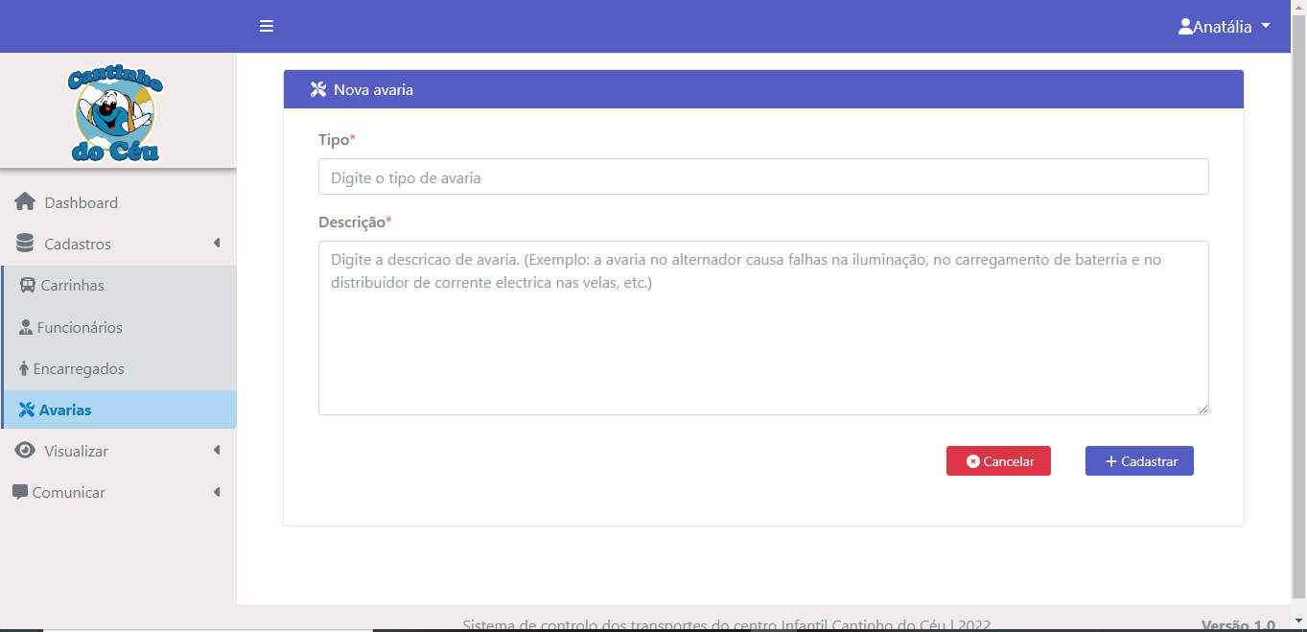

## Visualização

### Visualização de funcionários

Para efectuar a visualização de funcionários é só clicar no botão **Visualizar** no menu lateral esquerdo e clicar em **Funcionários.** Em seguida será exibida uma tabela contendo os dados dos funcionários cadastrados.

**Nota:** Essa funcionalidade apenas está disponível para os seguintes funcionários/perfis: administrador.

Figura 7: Visualização de funcionários

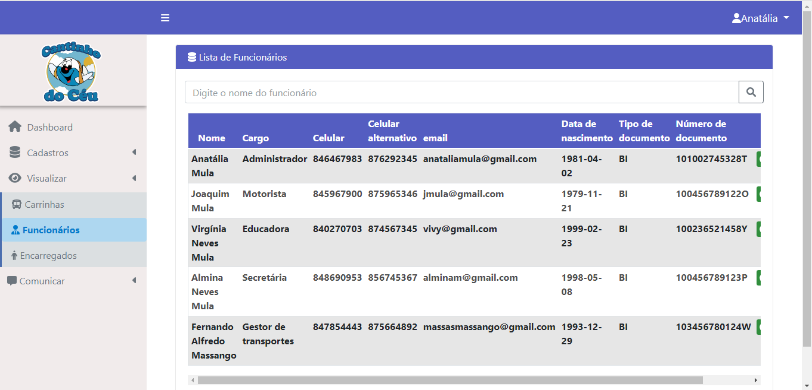

### Visualização de encarregados

Para efectuar a visualização de encarregados é só clicar no botão **Visualizar** no menu lateral esquerdo e clicar em **Encarregados.** Em seguida será exibida uma tabela contendo os dados dos encarregados cadastrados (nome, celular, celular alternativo e e-mail).

**Nota:** Essa funcionalidade apenas está disponível para os seguintes funcionários/perfis: administrador.

Figura 8: Visualização de encarregados

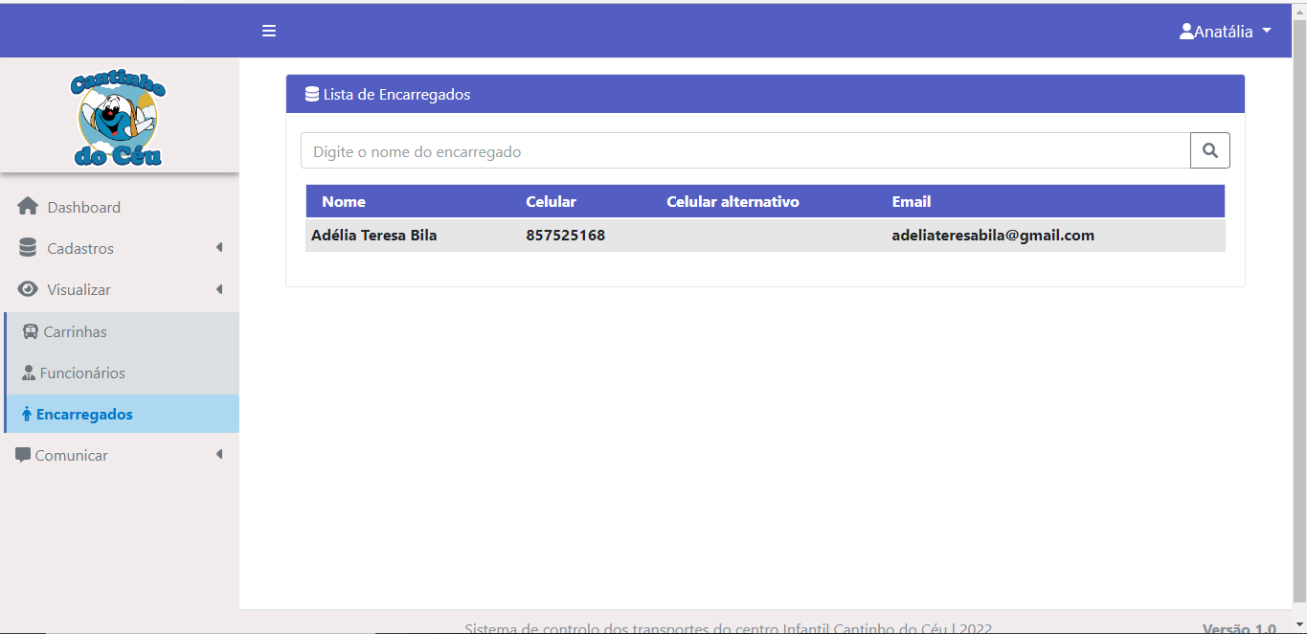

### Visualização de carrinhas

Para efectuar a visualização de carrinhas é só clicar no botão **Visualizar** no menu lateral esquerdo e clicar em **Carrinhas.** Em seguida será exibida uma tabela contendo os dados das carrinhas cadastradas (matrícula, capacidade e lugares ocupados).

**Nota:** Essa funcionalidade apenas está disponível para os seguintes funcionários/perfis: administrador.

Figura 9: Visualização de carrinhas

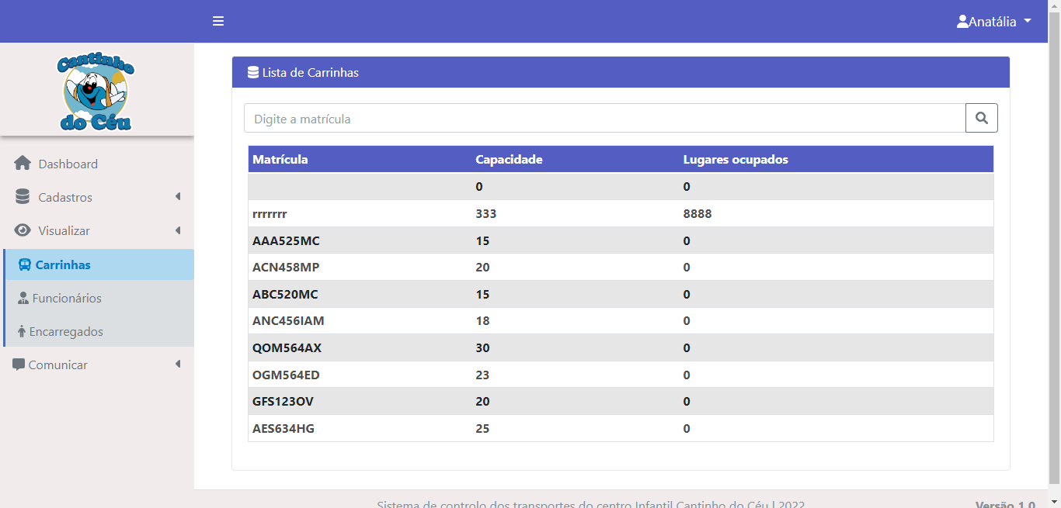

## Comunicação de avarias

Para efectuar a comunicação de avarias é só clicar no botão **Comunicar** no menu lateral esquerdo e clicar em **Avarias**. Após isso é só preencher correctamente os dados solicitados que são: avaria e matrícula da carrinha avariada. Em seguida é só confirmar os dados e clicar no botão **Comunicar** e será exibida uma mensagem de sucesso se os dados forem válidos, se não forem válidos, serão exibidos os respectivos erros. Caso sejam exibidos os erros, é só inserir novos dados válidos e clicar no botão **Comunicar** novamente. Se desejar cancelar o cadastro é só clicar no botão **Cancelar** (antes de clicar no botão **Comunicar**).

**Nota:** Essa funcionalidade apenas está disponivel para os seguintes funcionários/perfis: motorista e gestor de transportes.

Figura 10: Comunicação de avarias

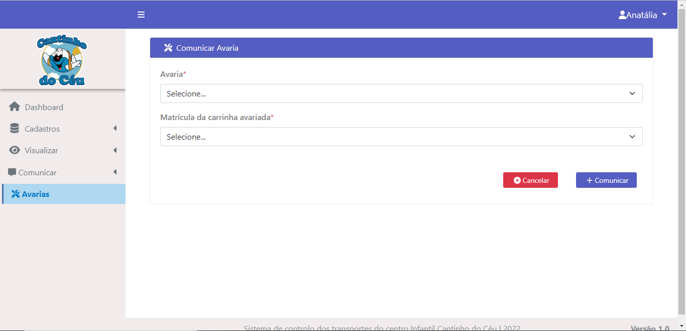

## Logout do sistema

Para efectuar o logout do sistema, é só clicar no nome do utilizador que aparece no canto superior direito e seleccionar a opção **Logout.**

**Nota:** Essa funcionalidade está disponível para qualquer utilizador do sistema autenticado e autorizado.

Figura 11: Logout do sistema

